ANTEPRIMA CERSAIE
Comunicato stampa

PIATTI DOCCIA LEGGERISSIMI e MOBILI ARCHIROCK A BOLOGNA

Massima espressione creativa, attenzione ai dettagli e sostenibilità.
ecco le novità di Fiora a Cersaie 2022

Dal 26 al 30 settembre 2022, in occasione di Cersaie, la fiera internazionale della ceramica e del bagno di Bologna, Fiora lancia quattro nuovi prodotti all'avanguardia continuando la sua personale sfida: rivoluzionare il mondo del bagno.

Novità che evidenziano ancora una volta l’importanza dell’elemento umano, la personalizzazione di ogni pezzo del marchio la possibilità di adattarlo ad ogni persona o progetto. Sì ai dettagli, al pragmatismo e alla vertigine generata dal coraggio di osare, rompendo con il consolidato lasciando un segno.

Rok, un mobile da bagno versatile progettato da Fiora Design Studio, guida questa gamma di innovazioni, con un tocco architettonico di linee rette.
E i piatti doccia: Sfera, l'unico sul mercato con doppia finitura; Massimo, più leggero del 50% rispetto a un piatto tradizionale; e Silex Titan, una riprogettazione dell'iconico Silex che ne riduce il peso del 30%.
Tutti esposti presso il Pad.22, stand B45.

Rok: architettura per l'arredo bagno

Fiora è rivoluzione e la nuova collezione di mobili ed elementi d’arredo semi-modulari Rok la alimenta.
Cambia il punto di vista dell'arredo bagno e presenta un design innovativo: un blocco di linee rette e stile architettonico che esalta la presenza del mobile nello spazio conservando quel sigillo minimale che attraversa i suoi angoli semplici, moderni ed eleganti.
Con maniglia personalizzabile, con o senza piedini e con nuovi colori e finiture esclusive, questo progetto di Fiora Design Studio è un pezzo fortemente versatile in termini di forme e finiture che permettono infinite soluzioni personalizzate.
L'originale specchio con piedistallo, la leggera asimmetria dei cassetti e i bordi smussati esaltano l'unicità di Rok.
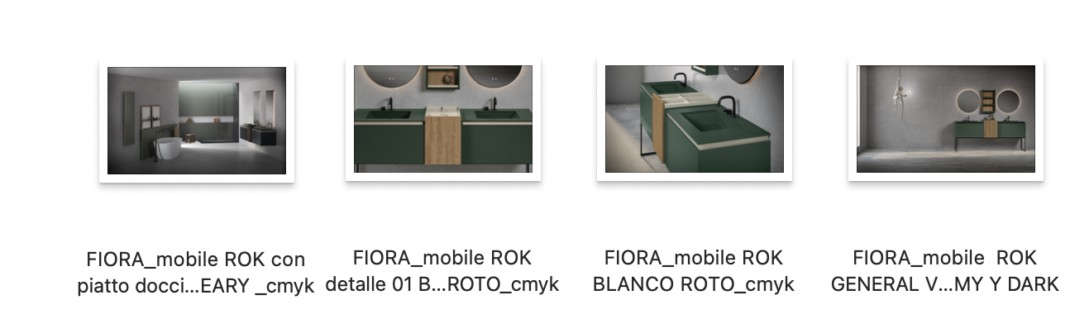

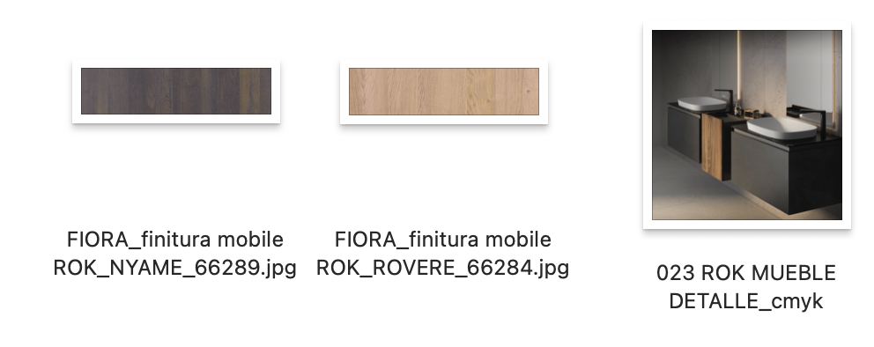

Massimo, Silex Titan e Sfera: tripla innovazione nei piatti doccia

Massimo è leggerezza e spazio di benessere grazie alla sua anatomia morbida, al tatto unico e al tocco delicato. La combinazione di innovazione, design e comfort racchiusa in quell'anima alleggerita (è più leggero del 50% rispetto a un piatto doccia convenzionale con la stessa resistenza) gli conferisce un passaporto diretto per salire sul podio delle top news bagno per il 2023.

Massimo fonde due materiali unici che caratterizzano il marchio: la sua base leggera e una superficie che si adatta alla pressione del corpo: calda, temperata, morbida e antiscivolo. Debutta alla fiera internazionale italiana con una nuova finitura: Concrete.

L'equilibrio tra leggerezza e solidità si concretizza con Silex Titan, una riprogettazione dell'iconico Silex di Fiora.
Con un peso inferiore del 30% rispetto al piatto doccia a cui si ispira, Silex Titan non rinuncia a solidità e resistenza e aggiunge un bonus di impronta ecologica, poiché riducendo il carico minerale e il suo peso, rende il suo profilo sostenibile, pertanto più facile da maneggiare e installare. La sua finitura in ardesia rafforza la sua caratteristica antiscivolo. La gamma cromatica va dalla tonalità ardesia al bianco fino al nero.

Sfera è bellezza asimmetrica e transizione fluida. L'unicità di questo piatto doccia risiede nella sua forma a mezzaluna – il leggero bordo curvo termina il suo percorso sinuoso in un'originale griglia a forma di luna - e nella sua doppia finitura superficiale che lo rende unico sul mercato - una all'interno e l'altra sulla griglia e sul bordo curvo laterale che la circonda. La sua asimmetria e le sue forme arrotondate sono il trampolino di lancio per una creatività portata all'estremo.
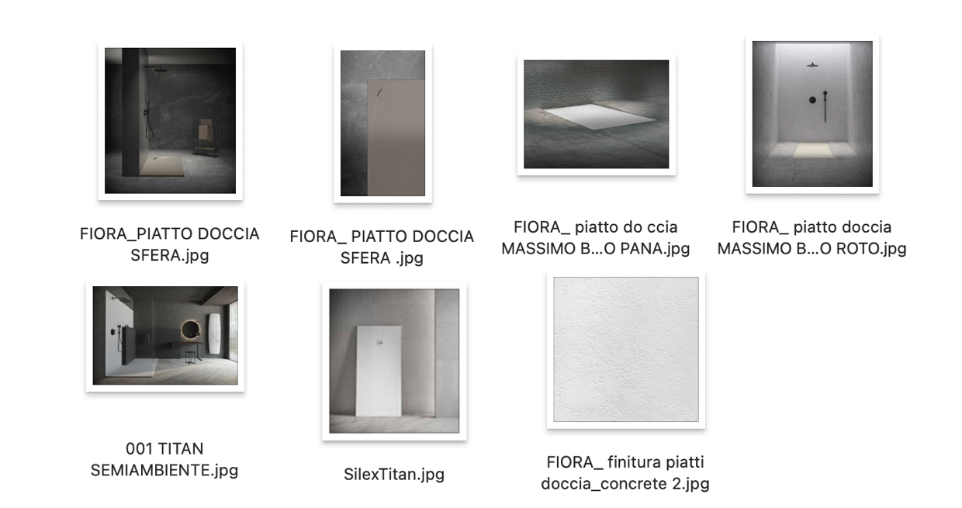

Informazioni su Fiora

Fiora è specializzata in soluzioni globali per il bagno: dai mobili ai piatti doccia, ai radiatori o ai pannelli. Esempi di un catalogo di prodotti con un proprio DNA intrecciato con filamenti di artigianalità, qualità, creatività, funzionalità e innovazione. Per qualsiasi tipo di design.
Combina la sua vasta esperienza con il poliuretano con altri materiali complementari. I suoi progetti si distinguono per un'ampia varietà di colori e diverse finiture e superfici. Disegni in armonia con lo spazio e il tempo che rivelano la precisione tecnologica e la delicatezza dell'artigianato. Due valori apparentemente opposti, la cui fusione equilibrata è la chiave del lavoro del marchio spagnolo.

*Il materiale Silexpol®, è il risultato di un programma di ricerca che segue processi certificati di massima sostenibilità, è il risultato della costante innovazione del marchio e offre vantaggi come durata, antiscivolo, facilità di pulizia e, inoltre, è riparabile e resistente. La tecnologia Nanobath® conferisce proprietà fungicide, antibatteriche e idrofobiche. Perfetto per gli spazi umidi.

- Fiora in punti:
- Ecodesign e ottimizzazione
- Impatto ambientale ridotto al minimo durante tutto il ciclo di vita del prodotto.
- Ottimizzazione delle risorse e dell’energia durante tutte le fasi di produzione
- Imballaggi e packaging sostenibili.

fiorabath.com

PRESS OFFICE
Milano|Genova
press@taconline.it
taconline.it

